Klasa 6 Wychowanie fizyczne - dziewczęta

nauczyciel: Dagmara Janicka
Forma lekcji: Praca zdalna z wykorzystaniem Internetu.

Data: 18.05.2020
Temat : Historia szczypiorniaka, czyli krótka historia jak powstał szczypiorniak.

Wprowadzenie

SZCZYPIOR….
…NIAK!
.
.
Nie, nie…Nie będziemy dzisiaj rozważać czy lubicie szczypiorek, albo do czego go dodać ;)))
.
Szczypiorniak…to bardzo ciekawa nazwa gry zespołowej ;] Mowa oczywiście o piłce ręcznej. Nazwa ta gości w naszych polskich umysłach już spory kawałek czasu. Lata 1917 i 1918 to początki szczypiorniaka na naszych ziemiach.
.
1917 – Szczypiorno. Wieś znajdująca się niedaleko Kalisza. To właśnie tutaj – w małej wsi – została spopularyzowana gra w piłkę ręczną. Dopiero w 1976 roku Szczypiorno zostało włączone do Kalisza i zostało jedną z dzielnic tego miasta.
.
Jak to się stało, że od nazwy maleńkiej wsi – teraz dzielnicy miejskiej – pochodzi potoczna nazwa tak popularnej gry zespołowej jaką jest piłka ręczna?
.
Podczas I wojny światowej, na tych terenach znajdował się obóz internowanych żołnierzy Legionów Polskich. Jak sobie umilić trochę czasu w tak trudnej sytuacji? Wystarczy kawałek szmacianej piłki i jest dobra zabawa.
.
Uznano, że to właśnie tu narodziła się polska piłka ręczna.
.
I ot historia szczypiorniaka ;]
.
Piękne jest to, że do dzisiaj nazywamy tę dyscyplinę właśnie szczypiorniakiem, a zawodników – szczypiornistami. Nazwa potoczna, ale ma w sobie taką moc, że przetrwała do dnia dzisiejszego.

Data: 19.05. 2020
Temat : Rodzaje chwytów w piłce ręcznej

Wprowadzenie

Chwyt piłki to podstawowy element techniczny w piłce ręcznej. Najbardziej pewnym chwytem jest chwyt oburącz. I to właśnie pewność jest kluczową cechą chwytu…
Kolejną cechą jest miękkość chwytu. Osiąga się ją poprzez poprawne rozluźnienie palców. Konieczna jest również amortyzacja w chwili przyjmowania piłki i dokładne ułożenie palców.
Przy chwycie pamiętaj, że bardzo ważna jest szybkość poruszania się, jak również ustawienie w zależności od lotu piłki. A ustawić możesz się w sposób: frontalny, ale występuje on dość rzadko w czasie gry; bokiem, i wystepuje on najczęściej; tyłem (prawie), stosuje się najczęściej w ataku szybkim.
Możemy wyróżnić chwyty: górny, półgórny, dolny, z powietrza, po koźle, z podłoża, z dochwytem, jednorącz i gaszenie piłki.
Każdy ze sposobow chwytania krótko teraz opiszę.
Chwyt Górny – Czyli mowa tu o chwycie piłki, która leci powyżej głowy. Technika tego chwytu mówi, że palce są trochę rozstawione i stanowią z dłońmi pewną powierzchnię, która jest dostosowana do kształtu piłki. Chyt górny możemy jeszcze podzielić na dosiężny (czyli zawodnik, w kontakcie z podłożem, przejmuje piłkę) oraz doskoczny (czyli piłka przyjmowana jest w doskoku).
Półgórny – Jest to jeden z podstawowym chytów. Chwyt piłki następuje od bioder do głowy. Chwyt oburącz półgórny jest bardzo korzystny do przejścia do rzutu i podania. Gdy ciało ustawione jest odpowiednoo w stosunku do lotu piłki, wówczas ćwiczący wyciąga nieznacznie przed siebie ręce, które są ugięte w łokciach i są ułożone adekwatnie do lotu piłki, tzn. równolegle do podłoża, bądź są one uniesione lekko pod kątem w górę. Jeśli chodzi o kciuki i palce wsjazujące to są skierowane i zbliżone do siebie. Dłonie są ustawione niemal prostopadle do lotu piłki i rzecz jasna są skierowane w górę, a z przedramieniem tworzą kąt prosty. W chwili kontaktu piłki z palcami ćwiczący zaczyna uginać stawy łokciowe oraz barkowe i rozpoczyna amortyzację. Pomimo tego, że układ rąk początkowo jest symetryczny, to piłka i jej chwyt następuje na tą rękę, która wykona rzut lub też podanie. Druga ręka ma funkcję podtrzymującą piłkę. Jednocześnie tułów skręca się ku ręce podającej, bądź wykonującej rzut. Najczęstszym błędem, który od razu trzeba eliminować jest przenoszenie piłki najpierw do klatki piersiowej, a dopiero stamtąd za głowę.
Dolny – Jak sama nazwa wskazuje, chwyt piłki odbywa się ponieżej bioder. Przy tym rodzaju chwytu palce kieruj w dół. Postawa całego ciała jest nieco obniżona, a chwyt następuje na połowę dłoni oraz na palce.
Z podłoża – Możemy wyróżnić jeszcze trzy rodzaje: chwyt piłki leżącej, chwyt piłki toczącej się od zawodnika i chwyt piłki toczącej się, ale do zawodnika. W pierwszym przypadku, ćwiczący dobiega bokiem do piłki, w celu zabezpieczenia jej przed kopnięciem. Jeśli jesteś praworęczny, to najlepszym dojściem do takiej piłki będzie poprzez postawienie lewej nogi w wykroku, obniżenie pozycji ciała, ugięciu nóg w stawach kolanowych oraz skłon w biodrach. W momencie chwytu wykonaj minimalny skręt w stronę piłki. To przez zagarnięcie piłki prawą ręką w kierunku biegu odbywa się chwyt, lewa ręką ma za zadanie podtrzymać ją z przodu. Następnie, po uniesieniu piłki, możesz swobodnie przejść do kozłowania, podania oraz rzutu. Przy chwycie piłki, która toczy się od zawodnika wszystkie ruchy są bardzo podobne. Różnica jest widoczna w tym, że to najpierw lewą ręką zatrzymuje się piłkę, a prawą się ją zgarnia. W piłce toczącej się, ale do zawodnika piłkę zatrzymaj prawą ręką i wykonaj dochwyt ręką lewą, bądź dłonie ułóż na tej samej wyskości jak przy chwycie sposobem dolnym.
Z dochwytem – Zazwyczaj wysepuje ten chwyt przy niedokładnym podaniu. Przyjęcie następuje na jedną rękę, dochwytuje się drugą.
Jednorącz – Ten chywt jest już na pewno trudniejszy i możemy zauważyć taki chwyt u zawodników zaawansowanych technicznie.
Gaszenie piłki – W przypadku silnych i niedokładnych podań wykonuje się ten rodzaj chwytu. Przez odpowiednie ułożenie dłoni piłka jest ściągnięta na ziemię. Następnie ćwiczący prowadzi ją kozłowaniem lub też podaje ją partnerowi. Gaszenie piłki często wyjonują bramkarze i ten typ chwytu wchodzi w zestaw elemntów technicznych gry bramkarza.

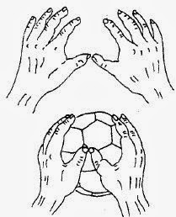

Podsumowując.
Ważne przy chwycie są takie cechy jak:
– pewność,
– miękkość,
– szybkość.

Ustawienie w stosunku do lotu piłki jest:
– frontalne,
– bokiem,
– lekko tyłem.

Wyróżniamy chwyty:
– górne,
– półgórne,
– dolne,
– z powietrza,
– po koźle,
– z podłoża,
– z dochwytem,
– jednorącz,
– gaszenie piłki.

Chwyt piłki jest podstawowym i nieodzownym elementem gry w piłkę ręczną. Należy ten właśnie element wyćwiczyć bardzo dobrze, ponieważ przez tzw. dziurawe ręce dobrej akcji na pewno nie wykona się, jest mniejsza skuteczność i łatwiej stracić piłkę.

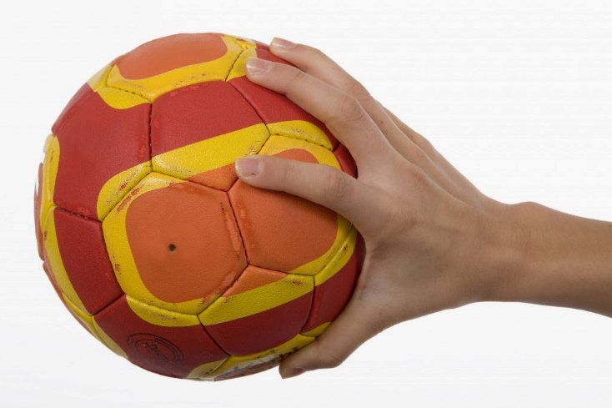

Data: 20.05. 2020

Temat : Podania w piłce ręcznej.
Wprowadzenie

Podania, podobnie jak chwyty, to podstawowy element techniki gry w piłkę ręczną. Co to znaczy, że podanie jest dobre?
To znaczy, że jest szybkie (czyli ruch ręki jest najszybszy, jak również lot piłki jest dostosowany do danej sytuacji), dokładne (czyli współćwiczący/partner nie ma żadnego problemu, by chwycić taką piłkę) i podąża za obraną taktyką.
Podanie będzie najlepsze wtedy, gdy będzie skierowane do partnera/współćwiczącego, który jest ustawiony w taki sposób, by w jak największym stopniu zagrozić drużynie przeciwnej.
Jest wiele rodzajów podań, mianowicie:
– w biegu,
– w miejscu,
– w wyskoku,
– z przeskokiem (doskokiem)

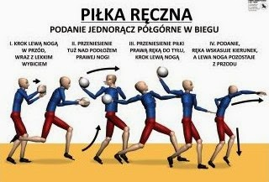
Biorąc pod uwagę technikę:
– jednorącz
– oburącz

Podania jednorącz dzielimy na:
– dolne,
– z biodra,
– półgórne,
– górne.

Podania oburącz dzielimy na:
– sytuacyjne,
– dolne,
– półgórne,
– górne.

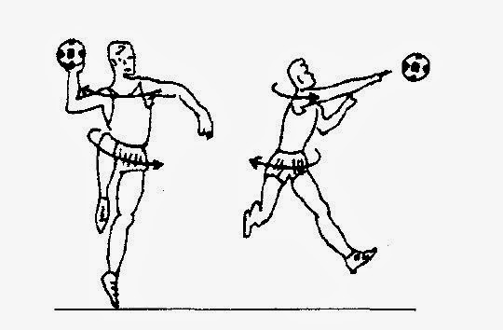
Dokładny opis podań:
1. Podania jednorącz dolne:
– Po wykonaniu chwytu, piłka jest przenoszona w tył, ręce są luźno opuszczone. Piłka podtrzymywana jest palcami od dołu. Ruch piłki następuje wahadłowo w przód. Piłka jest wypuszczona (następuje podanie) chwilę po minięciu tułowia.
2. Podania jednorącz z biodra:
– Ramię opuszczone jest wzdłuż tułowia. Przedramię jest zgięte niemal pod kątem prostym oraz odwiedzione na bok. Poprzez palce i nadgarstki odbywa się ruch. Na wysokości biodra prowadzona jest ręka, bądź trochę wyżej, ale równolegle do podłogi. Kończyny dolne i górne pracują różnoimiennie.
3. Podania jednorącz półgórne:
Jest to najpowszechniej wykorzystywane podanie. Po wykonaniu chwytu oburącz, piłka zostaje przez ćwiczącego odwiedziona na wysokości głowy, aż za prawy/lewy bark. Jednocześnie tułów się skręca.
W momencie zamachu dłoń mocno przystawiona jest do piłki – przylega. Pod kątem prostym lub nieco rozwartym ramię ułożone jest w stosunku do przedramienia. Dłoń i przedramię tworzą jedną linię. Łokieć poprzedza lekko dłoń.
W chwili wykonywania podania, następuje ponowny skręt tułowia, pociąga on za sobą bark oraz rękę. Potem wskutek wyprostowanej ręki w łokciu wychodzi z piłką do przodu. Ostatnim punktem jest praca stawu nadgarstkowego oraz ostateczne dopchnięcie piłki palcami.
W chwili wyrzutu, ręka w stosunku do podłoża, znajduje się pod kątem około 45 stopni.

Podanie jednorącz półgórne w biegu- Piłka spoczywa całkowicie na dłoni zawodnika, wcześniej ćwiczący odwodzi piłkę, która znajduje się na jednej ręce na wysokości głowy, ale za prawy lub lewy bark. Poprzez wyprost w łokciu, ręka wraz z piłką wychodzi do przodu. Oczywiście w momencie podania staw łokciowy jako pierwszy przechodzi linię barków.
Należy pamiętać, że ćwiczący może wykonać maksymalnie trzy kroki wykonując podanie w biegu.
Podanie jednorącz półgórne po wykonaniu przeskoku – Rozpoczęcie następuje poprzez postawienie kroku lewą nogę do przodu oraz należy się z niej trochę odbić. Następnie zawodnik wykonuje przeskok na nogę prawą.
Ta faza połączona jest ze skrętem tułowia właśnie w prawą stronę. Sam przeskok wykonywany jest poprzez przeniesienie prawej nogi nad podłogą w przód. Prawą nogę trzeba postawić przed lewą nogą.
Stopa nogi prawej ułożona jest w prawo i w skos. Dzięki takiemu ułożeniu stopy zawodnik/ćwiczący nie poleci do przodu. W tym samym momencie piłka przenoszona jest do tylu prawą ręką.
Przeniesienie piłki w przód jest w pewnym stopniu połączone z ostatnim krokiem, który jest wykonany lewą nogą. Tułów zwrócony jest przez momencik barkiem lewym do zawodnika/ćwiczącego, do którego podawana jest piłka.
Następuje rozpoczęcie skrętoskłonu w lewo. Piłka przeniesiona jest na wysokość głowy, zaś podanie będzie wówczas, gdy linia barków jest prostopadle do kierunku podania. Po podaniu ręka jest wskaźnikiem kierunku podania, zaś lewa noga zostaje z przodu.
4. Podania jednorącz górne:
– Wykorzystuje się je najczęściej przy chwycie górnym. Tułów lekko się skręca i jednocześnie piłkę przenosi się w tył za głowę. Podanie następuje przez powrotny skręt. Gdy piłka zaś minie głowę, jest wtedy wyrzut.
5. Podania oburącz sytuacyjne:
– Ten rodzaj podań wykorzystywany jest głównie w ataku pozycyjnym. Np. Podanie tyłem za plecami, podanie na wysokości biodra, w przód, w bok, przez wyprost łokcia i zgięcie grzbietu ręki.
6. Podania oburącz półgórne:
– Podanie to występuje najczęściej w chwili, gdy chcemy natychmiast oddać piłkę ćwiczącemu/partnerowi, po chwycie piłki oburącz. Przez wyprostowanie łokci, z dodatkiem pracy całej dłoni i palców, następuje wyrzut.
7. Podania oburącz górne:
– Piłka jest przeniesiona za głowę przy minimalnym skłonie tułowia do tyłu. Poprzez wyprostowanie skłonu następuje podanie, potem, w momencie wyrzutu należy jeszcze dopchnąć piłkę dłońmi i palcami. Nogi są w wykroku, ale następnie prostują się, a na koniec nogi przechodzą do wspięcia na palce.
Dobrze, abyś miał/a jak największy wachlarz możliwości, gdy stosujesz podania. Wówczas będziesz jeszcze bardziej wartościowym zawodnikiem!

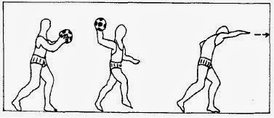

Zadanie dla Ciebie.
Wymień, jakie poznałaś rodzaje podań? Na odpowiedzi czekam do końca tygodnia
d.janicka@wp.pl

Data: 21.05. 2020
Temat : Kozłowanie w piłce ręcznej

Wprowadzenie

Kozłowanie w piłce ręcznej
Kozłowanie jest nieodłącznym elementem gry w piłkę ręczną. Jest elementem technicznym, który ma za zadanie ułatwić poruszanie się szczypiorniście po boisku.…
Błędem jest, jeśli jednak nadużywa się tegoż elementu. Dlaczego? Aaaaa dlatego, że sędzie może stwierdzić, iż gra i akcja ofensywna jest opóźniana. W najnowszej i najbardziej nowoczesnej piłce ręcznej kozłowanie stosowane jest tylko i wyłącznie w sytuacjach niezbędnych, lub też wymaga tego taktyka drużyny.
KIEDY MOŻESZ ROZPOCZĄĆ KOZŁOWANIE W CZASIE GRY?
– po chwycie piłki, od razu, bezpośrednio,
– po wykonaniu jednego kroku,
– po wykonaniu dwóch kroków,
– po wykonaniu trzech kroków,
Podczas kozłowania śmiało możesz zmieniać rękę kozłującą. Jeśli ponownie chwycisz piłkę oburącz, musisz podać piłkę, albo rzucić na bramkę. Podobnie jak po pierwszym chwycie, podanie i rzut wykonuje się po jednym, dwóch, trzech krokach.
W JAKICH SYTUACJACH MOŻESZ STOSOWAĆ KOZŁOWANIE?
– gdy wszyscy koledzy są pokryci, nie masz komu podać piłki oraz gdy jest pokryty przez kogoś z drużyny przeciwnej,
– gdy otrzymałeś piłkę, w sytuacji kiedy wychodziłeś do ataku szybkiego i masz wolną drogę do bramki, lecz znajdujesz się za daleko od bramki, byś mógł wykonać dobry rzut,
– kiedy łączysz element zwodu i rzutu na bramkę,
– podczas zagrania taktycznego, gdzie bez kozłowania akcja nie może być przeprowadzona
Bardzo ważną zasadą jest to, że nawet gdy kozłujesz najszybciej jak tylko możesz, to i tak jest to wolniejsze od podania i przez to opóźniona jest akcja.
NAJCZĘSTSZE BŁĘDY JAKIE MOŻESZ POPEŁNIĆ PODCZAS KOZŁOWANIA:
1. Uderzenie dłonią.
2. Brak obserwacji pola gry podczas kozłowania.
3. Po chwycie piłki sposobem jednorącz przechodzenie od razu do kozłowania.
4. Niewykorzystanie możliwości wykonania trzech kroków przed rozpoczęciem kozłowania, tuż po chwycie piłki.
TECHNIKA
1. Piłka trzymana jest oburącz po chwycie piłki, a przed kozłowaniem.
2. Piłka kozłowana jest na wysokości bioder przed sobą i z boku.
3. Piłka wpychana jest w podłoże, a odbywa się to przez wyprost ręki w łokciu i w stawie nadgarstkowym.
4. Od szybkości kozłującego zależy jaki będzie kąt padania piłki na podłoże – im szybciej, tym kąt bardziej ostry.
5. Aby zabezpieczyć piłkę przed przeciwnikiem, najlepiej jest obniżyć postawę ciała i kozłować wówczas dość nisko.

